GNVR-B3506P11版本使用指导书

关键词：GNVR-B3506P11单板软件版本使用指导书

摘要：文档描述了发布版本的原因、使用限制、存在缺陷和解决问题等信息，文档的发放对象为市场技术、技术支援和大客户。

缩略语清单：

| 缩略语 | 英文全名 | 中文解释 |
| --- | --- | --- |
| NVR | Network Video Recorder | 网络视频录像机 |
|  |  |  |
|  |  |  |
|  |  |  |
|  |  |  |
|  |  |  |

目录

1 版本介绍 3

1.1 版本号 3

1.2 版本适用产品型号 3

1.3 历史版本信息 3

1.4 版本发布原因 4

2 版本使用限制及注意事项 4

3 存在问题与规避措施 4

4 解决问题列表 5

4.1 B3506P11版本解决问题列表 5

4.2 B3506P05版本解决问题列表 5

4.3 B3506版本解决问题列表 5

4.4 B3505P15版本解决问题列表 5

4.5 B3505P11版本解决问题列表 6

4.6 B3505P07版本解决问题列表 6

5 版本升级操作指导 6

5.1 升级注意事项 6

5.2 升级方法 6

5.3 使用Web界面升级操作步骤 6

5.4 使用人机界面升级操作步骤 8

5.5 使用Telnet进行远程升级 8

5.5.1 FTP Server工具的使用 8

5.5.2 TFTP Server工具的使用 10

5.6 使用update命令升级操作步骤 12

5.7 使用update命令升级详解 13

# 版本介绍

## 版本号

对外版本号：B3506P11

对内版本号：GNVRV300R005B01D006SP11

## 版本适用产品型号

 版本适用产品型号表

| 适用产品型号 | 产品描述 |
| --- | --- |
| NVR201-04U | 1盘位4路模拟输入，2路数字输入，支持H.264 |
| NVR201-08Q | 1盘位8路模拟输入，2路数字输入，支持H.264 |

## 历史版本信息

历史版本信息表

| 内部版本号 | 外部版本号 | 基础版本号 | 发布日期 | 备注 |
| --- | --- | --- | --- | --- |
| GNVRV300R005B01D006SP11 | B3506P11 | B3506P05 | 2019-11-13 | 发布用服 |
| GNVRV300R005B01D006SP05 | B3506P05 | B3506 | 2019-02-18 | 发布用服 |
| GNVRV300R005B01D006 | B3506 | B3505P15 | 2018-12-04 | 归档生产  发布用服 |
| GNVRV300R005B01D005SP15 | B3505P15 | B3505P11 | 2018-08-22 | 归档生产  发布用服 |
| GNVRV300R005B01D005SP11 | B3505P11 | B3505P07 | 2018-06-16 | 归档生产  发布用服 |
| GNVRV300R005B01D005SP07 | B3505P07 | B3503P15 | 2018-05-28 | 归档生产  发布用服 |
| GNVRV300R005B01D003SP15 | B3503P15 | 首次发布 | 2018-04-08 | 归档生产  发布用服 |

## 版本发布原因

解决问题，发布用服。

# 版本使用限制及注意事项

无。

# 存在问题与规避措施

#### IVSD41872

首次发现版本：B3506

问题描述：IPC以宇视协议接入混合NVR，混合NVR以ONVIF接入其他NVR，在NVR上配置此IPC编码参数，大概率失败。

规避措施：IPC换成onvif方式接入。

#### IVSD41849

首次发现版本：B3602P02

问题描述：最新版本的IPC，以RTSP协议接入，IPC无法上线。

规避措施：换成onvif或是私有方式接入。

#### IVSD39068

首次发现版本：B3505P05

问题描述：低概率出现切换成数字通道的设备再云台控制时，进程异常重启。

规避措施：暂无。

#### IVSD38332

首次发现版本：B3503P05

问题描述：8路设备满规格接入加转发时，部分通道会有延时。

规避措施：减少转发路数。

#### IVSD38320

首次发现版本：B3503

问题描述：EZStation无法配置NVR下的IPC的存储计划。

规避措施：在NVR上配置。

#### IVSD38188

首次发现版本：B3503

问题描述：8路设备最大路数回放时，概现查询超时。

规避措施：减少同时回放的路数。

#### IVSD38176

首次发现版本：B3503

问题描述：EZStation无法下发控制NVR下的云台通道。

规避措施：暂无。

# 解决问题列表

## B3506P11版本解决问题列表



## B3506P05版本解决问题列表



## B3506版本解决问题列表



## B3505P15版本解决问题列表



## B3505P11版本解决问题列表



## B3505P07版本解决问题列表



# 版本升级操作指导

## 升级注意事项

本软件系统包含用户软件程序(Program.bin)镜像。版本升级可以通过telnet远程升级，也可以通过Web或者人机界面进行升级。升级之前，请在WEB或人机界面上做好配置备份，防止升级失败无法恢复。

## 升级方法

本版本可以通过Web升级、人机界面升级，Web和人机界面都支持云升级。也可以通过Telnet进行远程升级。

通过Telnet远程升级使用FTP或TFTP协议传输升级镜像文件，需要FTP Server或TFTP Server工具。

## 使用Web界面升级操作步骤

通过Web界面进行系统软件升级，操作步骤如下：

* + - * 1. 使用admin用户登录Web界面；
        2. 进入[配置]界面，打开[系统维护]中的[系统维护]界面；

系统维护

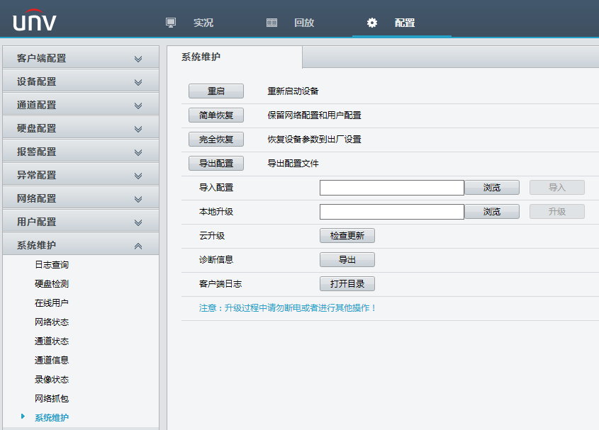

* + - * 1. 点击本地升级后的<浏览>按钮，选中需要升级的镜像文件(Program.bin)，然后点击<升级>按钮；
        2. 或者点击云升级后的<检查更新>按钮，使用云升级，请确保设备接入公网；
        3. 如果发现新版本，会弹出提示直接升级；
        4. 在弹出的确认界面中点击<确定>按钮启动升级；

确认升级

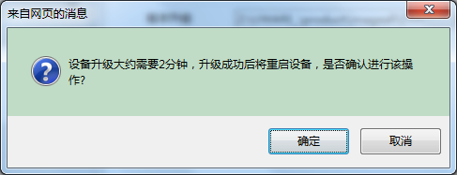

* + - * 1. 等待升级完成，升级完成之后，设备会自动重启，完成升级；
        2. 升级过程中，请确保网络连接和设备供电正常；

## 使用人机界面升级操作步骤

通过人机界面进行系统软件升级时，设备支持本地USB升级，具体操作步骤如下：

#### 本地升级

使用本地升级方式进行版本升级前，请确保已获取升级文件，并将升级文件拷贝至U盘。

* + - * 1. 将装有升级文件的U盘插入设备的USB接口。
        2. 使用admin用户登录人机界面；
        3. 进入[系统维护→系统升级]，在“分区列表”的下拉框中选择升级文件路径（注意：升级文件必须放在U盘的根目录下），单击<升级>。
        4. 系统弹出确认提示框，单击<确定>。

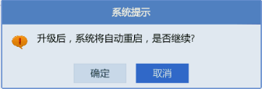

* + - * 1. 升级完成后，设备自动重启，完成升级。
        2. 升级过程中，请确保网络连接和设备供电正常；

#### 云升级

使用云升级方式进行版本升级前，请确保设备已经接入公网，并保持网络通畅。

* + - * 1. 进入[系统维护→系统升级]，在“云升级”部分点击<检查更新>按钮；
        2. 发现新版本之后，单击<升级>。

## 使用Telnet进行远程升级

通过Telnet远程升级使用FTP或TFTP协议传输升级镜像文件，需要FTP Server或TFTP Server工具。

### FTP Server工具的使用

#### FTP Server工具

常用的FTP Server工具有“wftpd32”。

wftpd32（一）



wftpd32（二）

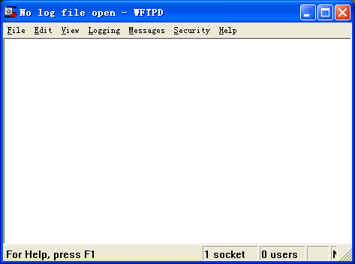

#### 创建及设置用户

* + - * 1. 运行“wftpd32”后，选择[Security/Users/Rights]菜单项，进行用户和目录管理。

用户和目录管理

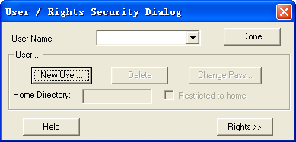

* + - * 1. 单击<New User>按钮，完成新用户的创建。
        2. 在“Home Directory”文本框中输入升级镜像文件路径。

升级镜像文件路径

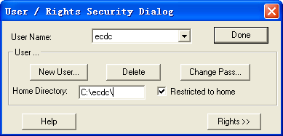

#### 选择用户

选择正确用户并指定正确升级镜像路径后，单击<Done>按钮确认。

#### 开启匿名用户访问权限

* + - * 1. 运行“wftpd32”后，选择[Security/General]菜单项，进入配置页面；
        2. 选中“Allow Anonymous”前的复选框，开启匿名用户访问权限。

设置访问权限

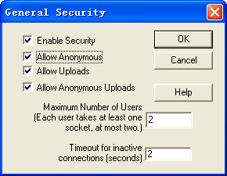

### TFTP Server工具的使用

常用的TFTP Server工具有“Tftpd32”。



运行“Tftpd32”后，单击<Settings>按钮，设置升级镜像文件路径；或单击<Browse>按钮，选择升级镜像文件路径。新的文件路径将会在“Current Directory”中显示；单击<Show Dir>按钮，可以查看升级镜像文件路径下的文件。

设置升级镜像文件路径

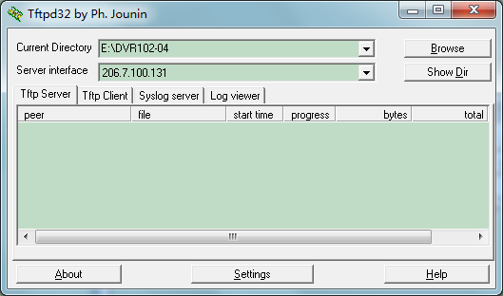

对于网络存在延时或者抖动的情况，运行“Tftpd32”后，单击<Settings>按钮，设置超时时间（Timeout）以及最大重试次数（Max Retransmit），以确保传输更加稳定。

设置超时时间

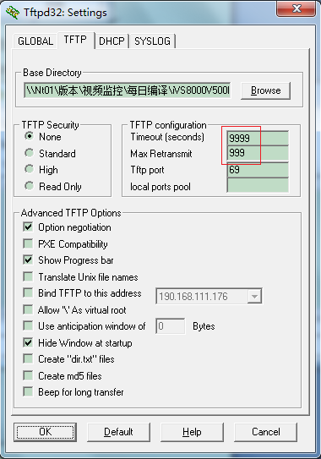

## 使用update命令升级操作步骤

Telnet登录设备，然后通过FTP或TFTP等协议完成远程升级操作。

具体步骤如下：

* + - * 1. Telnet登录设备。
        2. 打开并设置好FTP Server或TFTP Server。
        3. 使用PING命令，确定与FTP Server或TFTP Server的网络连接畅通。
        4. 执行命令：update [protocol] remote file [option]（详细使用说明见“使用update命令升级详解”)。
        5. 升级结束。

**特别注意：**升级过程中写FLASH时，设备断电、重启、升级被意外中断都将造成设备无法正常使用。

如果当前升级模块是program.img或webctrl.img，则可以重新升级或重启系统后重新升级；

如果当前升级模块是uImage，则不可以继续远程升级，需要通过串口连接重新升级；

升级过程可能会花费几分钟时间，通过升级进度条，可以了解升级状态。

升级后需要重新启动设备，使新系统生效。

执行**update -help**命令获取升级命令帮助。

执行**update -v**命令获取软件版本信息。

## 使用update命令升级详解

【命令】

update [protocol] remote file [option]

【参数】

protocol:

-ftp:表示使用FTP协议传输升级文件。

-tftp:表示使用TFTP协议传输升级文件。

remote:表示FTP或者TFTP服务器地址。

file:

all:表示升级Program.bin镜像。

option:

-u:表示FTP用户名，如果不指定，使用默认用户名admin。

-p:表示FTP密码，如果不指定，使用默认密码admin。

-r:表示升级结束后自动重启设备。

-w: 表示升级结束后不自动重启设备。

-f:表示忽略版本，强制升级到当前版本。

【描述】

update命令用于远程升级设备软件，用户可以选择使用TFTP或者FTP协议传输升级镜像文件。

【举例】

远程升级Program.bin镜像（内含uImage、program.img和webctrl.img镜像）并自动重启。

**TFTP升级举例：**update -tftp 192.168.1.10 all -f

该命令主要内容解释如下表：

命令内容解释

|  |  |
| --- | --- |
| 主要字段 | 描述 |
| 192.168.1.10 | TFTP服务器地址 |
| All | 升级镜像文件名 |
| -f | 强制升级到当前版本 |

**执行过程：**

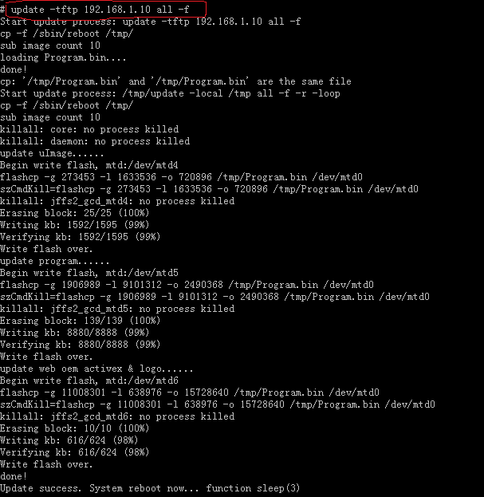

**FTP升级举例：**update-ftp 192.168.1.10 all -u username -p passwd -f

该命令主要内容解释如下表：

命令内容解释

|  |  |
| --- | --- |
| 主要字段 | 描述 |
| 192.168.1.10 | FTP服务器地址 |
| All | 升级镜像文件名 |
| Username | FTP用户名 |
| Passwd | FTP密码 |
| -f | 强制升级到当前版本 |

**执行过程：**

